HPLC를 이용한 Formate 정량분석
실험수업 강의 문서: 크로마토그래피·HPLC 원리, 크로마토그램 해석, 정량과 정확도·정밀도 평가
이 문서에 대하여
이 문서는 발표용 PPT와 같은 구성의 강의 문서입니다. 슬라이드보다 설명을 자세히 적었고, 근거 자료의 쪽수와 원문 인용을 함께 달았습니다. [추후 기입] 표시는 컬럼·이동상 확정 후 채울 항목입니다.

1. 수업 목표와 구성
- 크로마토그래피에서 성분이 분리되는 원리와 HPLC 장치 구성을 간략히 이해한다.
- 크로마토그램의 기본 용어와 단위(t₀, void volume, flow-through(FT), column volume)를 읽고 해석한다.
- formate 표준 검량선으로 시료 농도를 역산하고, %CV와 %RE로 분석의 신뢰도를 판단한다.
분석 대상인 formate는 대장균(E. coli)의 호기·미세호기 배양액에 쌓이는 대사산물 중 하나이며, 배양 조건과 샘플링은 13주차 강의자료를 따른다 [3, p.10].
용어 표기
'CV'는 column volume(컬럼 부피)과 변동계수(coefficient of variation) 두 뜻으로 쓰인다. 이 문서에서는 컬럼 부피를 'column volume'으로 풀어 쓰고(그림 축에서만 CV), 변동계수는 %CV로 적는다. 'FT'는 flow-through의 약어이다.

2. 크로마토그래피의 원리
크로마토그래피는 정지상(컬럼에 고정된 고체 또는 고정된 액체)과 이동상(시료를 싣고 흐르는 액체)을 이용해, 성분마다 두 상에 머무는 정도가 다르다는 점으로 혼합물을 분리하는 방법이다 [1, p.12]. 그림 1처럼 시료를 주입하고 이동상을 계속 흘리면 성분들이 띠(band)로 갈라져 이동 속도가 다른 순서대로 검출기를 지나간다.
정지상과 이동상 사이의 분배 정도는 분배계수 K = C_{s}/C_{m}(평형에서 정지상 농도/이동상 농도)로 나타낸다. K가 큰 성분은 정지상에 오래 머물러 늦게 용출되고, K가 작은 성분은 빨리 나온다 [1, p.13–14]. 혼합물의 각 성분은 고유한 K를 가지므로(그림 2) K의 차이가 곧 분리의 원동력이다. K는 온도, pH, 용매 극성 같은 조건에 직접 영향을 받으므로 분석자는 이 조건을 조절해 분리를 최적화한다 [1, p.15].
분리가 무엇의 차이에 기대는가를 모드라 하며 전하(이온교환), 크기(크기배제·젤 여과), 소수성(역상), 특이적 결합(친화) 등이 있다. 같은 모드를 open column, FPLC, HPLC 같은 장치 형식(format)으로 구현할 수 있다 [1, p.10–11, 16–25]. 단백질 정제처럼 성분을 받아 모으는 분취(preparative)와, 소량을 주입해 검출기 신호로 양을 재는 분석(analytical)은 목적이 다르며 오늘의 formate 정량은 분석이다 [1, p.16, 22].
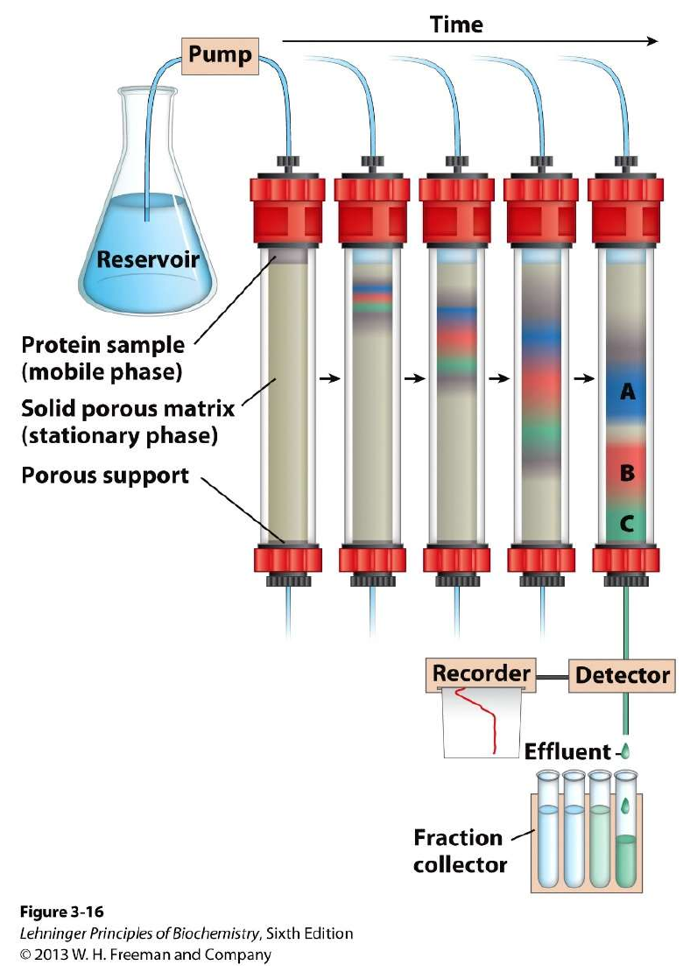  그림 1. 컬럼 크로마토그래피의 원리: 시료 띠(A, B, C)가 정지상을 지나며 갈라지는 과정. 출처: [2], Fig. 3-16, Lehninger Principles of Biochemistry, 6th ed., © 2013 W. H. Freeman and Company; 수록 위치 [1, p.12]. | 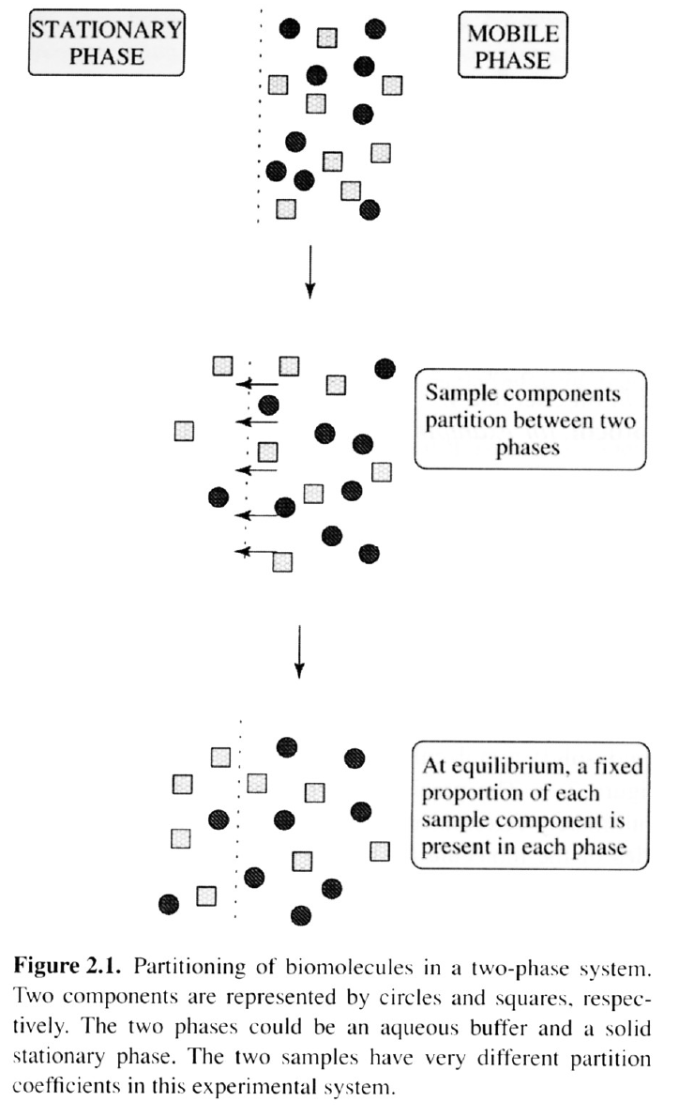  그림 2. 두 성분이 정지상·이동상에 분배되어 평형에 이르는 과정. 출처: [1, p.14], Figure 2.1 (원서는 수업자료에 표기되지 않음).

3. HPLC 개요 (간략)
HPLC(High Performance Liquid Chromatography)는 작은 입자로 충전된 컬럼에 시료와 이동상을 고압으로 흘려 높은 분리능을 얻는 컬럼 크로마토그래피이다 [1, p.29; 3, p.3]. 입자가 작을수록 피크가 좁아져 가까운 성분도 분리되지만, 입자 사이 틈이 좁아 높은 압력이 필요하다.
이동상은 저장소 → (탈기) → 펌프 → 인젝터 → 가드 컬럼 → 분석 컬럼 → 검출기 순으로 흐르며(그림 3), 고압 구간은 스테인리스 관을 쓴다 [1, p.29]. 용매는 사용 전에 가스 퍼지 또는 진공으로 탈기해야 한다 [1, p.30]. 검출기는 UV, 형광, 굴절률(RI)이 대표적이다 [1, p.29]. 일반적으로 UV는 흡수가 있는 분자에, RI는 거의 모든 분자에 쓸 수 있지만 RI는 감도가 낮고 온도 변화에 민감하다 [5]. FPLC는 원리가 같지만 생체분자를 native 상태로 보존하기 위해 수용액 용매와 훨씬 낮은 압력을 쓰는 분취용이다 [1, p.32].
분리 모드 | 정지상 / 이동상 · 특징 | 출처
순상 (normal phase) | 정지상 극성 / 이동상 비극성. 이동상 극성이 낮아질수록 체류 감소. 소수성 시료, 이성질체 분리 | [3, p.4]
역상 (reversed phase) | 정지상 소수성 / 이동상 물(완충액)+유기용매. 분석물이 극성일수록 체류 감소 | [3, p.5]
이온교환 | 전하 차이로 분리 | [3, p.3]
크기배제 | 분자 크기 차이로 분리 | [3, p.3]

이 실험의 컬럼·이동상
[추후 기입] (분리 모드는 컬럼이 확정되면 위 표에서 확인)

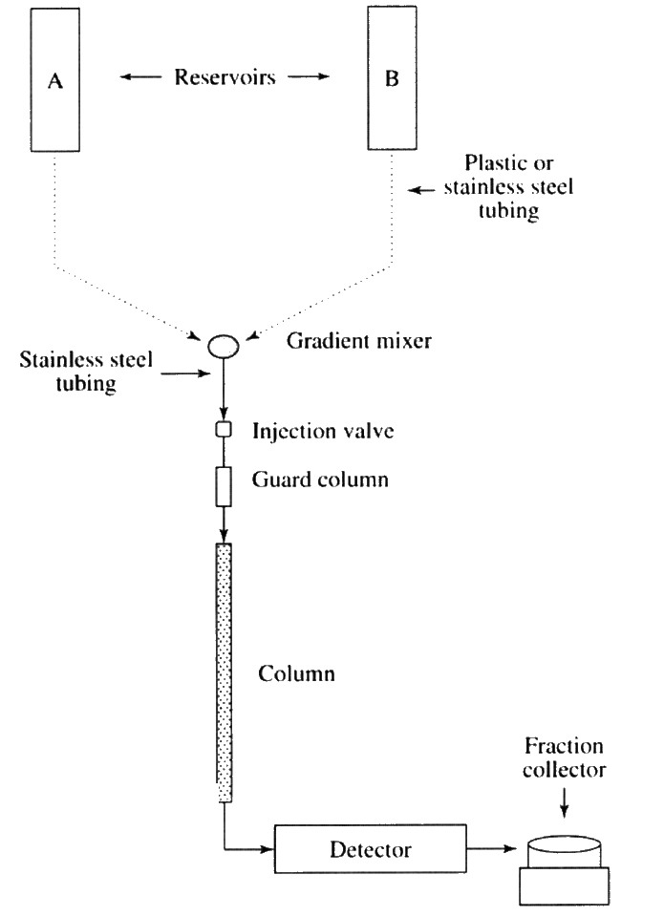
그림 3. 전형적인 HPLC 시스템의 구성. 원 캡션: "Overview of typical HPLC system. Low-pressure region of the system where tubing may be plastic is denoted by dashed line. Solid lines denote stainless steel tubing required due to high pressure." 출처: [1, p.29], Figure 2.20 (원서 미표기). 가장자리의 겹친 슬라이드 글자는 지우고 수록.

4. 크로마토그램 읽는 법
용어 | 정의 · 식 | 출처
t_{R} 체류시간 | 주입 후 성분의 피크 최대가 나오기까지의 시간 | [3, p.6]
t₀ 데드타임 | 정지상과 상호작용하지 않는 성분이 나오는 시간 | [3, p.6]
k 체류 인자 | k = (t_{R} − t₀)/t₀ | [3, p.6]
α 선택도 | α = k₂/k₁ | [3, p.6]
R 분리능 | R = 2(t_{R2} − t_{R1})/(w₁ + w₂). R = 1.5가 기저선 분리, 방법 개발 시 R = 2 권장 | [3, p.7]
N 이론단수 | N = 5.54 (t_{R}/w_{1/2})² (w_{1/2}: 반높이 폭) | [13], [5]
Purnell 식 | R = (√N/4)·((α − 1)/α)·(k/(1 + k)) | [6], [5]
van Deemter | H = A + B/u + C·u (H: 이론단 높이, u: 선속도). 효율이 최대인 최적 유속이 존재 | [7]
꼬리끌림 T | T = W_{0.05}/2f (5% 높이). 정의 높이는 방법마다 다르므로 사용하는 정의 확인 | [12]

크로마토그램은 ① 블랭크와 비교해 void 근처 피크와 분석 피크를 구분하고, ② 표준과 t_{R}이 일치하는지로 formate를 확인(정성)한 뒤, ③ 피크 면적으로 농도를 계산(정량)하는 순서로 읽는다. 분리능은 N(피크 폭), α(선택도), k(체류) 세 요소로 결정되며, N을 4배로 해야 R이 2배가 되므로 보통 α를 먼저 조절한다 [13].
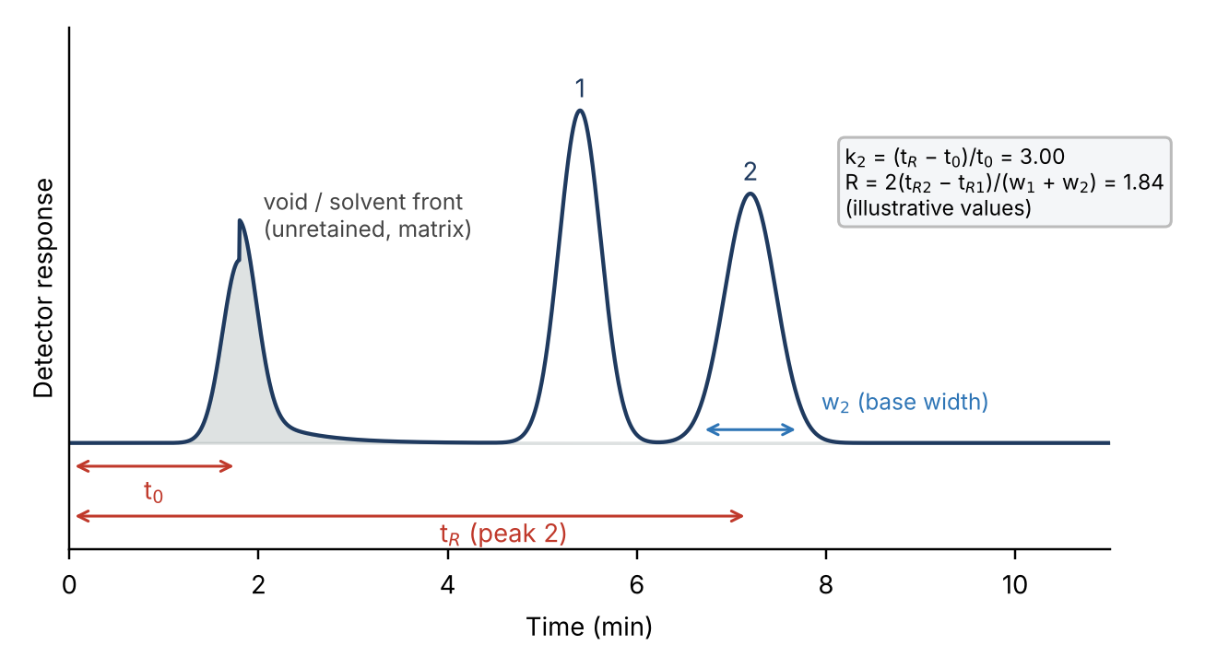
그림 4. 크로마토그램의 구성 요소(개념도, 가상의 값). 용어와 식은 [3, p.6–7], [5]에 따름.

5. column volume 등 단위와 void volume에 대한 주의
- column volume = 충전층(bed)의 기하학적 부피 = πr²L이며 bed volume은 같은 충전층 부피를 가리킨다 [9]. 세척·평형·용출 단계의 양은 column volume 배수로 표시한다.
- 유속 F (mL/min), 선속도 u = F/(πr²). 용출 부피 V_{e} = F × t_{R}, 총 부피 V_{t} ≈ column volume.
- 예시(실제 컬럼 규격은 추후 기입): 내경 7.8 mm × 길이 300 mm이면 column volume = π(0.39 cm)²(30 cm) ≈ 14.3 mL이고, F = 0.6 mL/min이면 1 column volume을 흘리는 데 약 24분이 걸린다.
Void volume(V~0~)은 충전 입자 사이(입자 밖)에 있는 이동상의 부피이며, 정지상과 상호작용하지 않는 성분이 나오는 부피이다(t₀ = V₀/F). 크기배제(젤 여과)에서는 V₀보다 먼저 나오는 성분이 없고 분리는 V₀과 V_{t} 사이에서 일어나며, K_{av} = (V_{e} − V₀)/(V_{t} − V₀)로 나타낸다 [9]. exclusion limit보다 큰 분자는 비드 구멍에 들어가지 못하고 void에서 나온다(그림 6) [1, p.18].
void volume 주의 사항
- void 근처의 큰 피크(배지 염, 시료 매트릭스)는 분석 대상이 아니다. 블랭크·대조군 크로마토그램과 비교해 구분한다.
- 측정한 t₀·V₀에는 인젝터–검출기 사이 관의 부피(extra-column volume)가 포함되어 컬럼 자체의 void보다 크게 읽힐 수 있다 [5].
- 첫 분석 피크가 void 피크와 겹치지 않도록 k를 충분히 확보한다 [5].
- 유속을 바꾸면 t₀(분)는 변하지만 V₀(mL)는 일정하므로, 조건이 다른 결과는 부피로 환산해 비교한다.

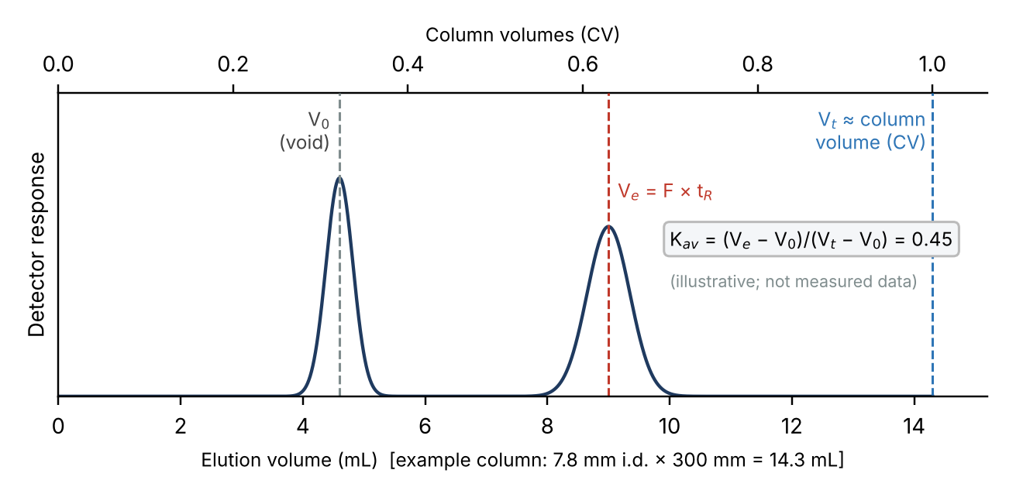
그림 5. 용출 부피 축에서 본 V₀, V_{e}, V_{t}(= column volume)와 K_{av} (개념도, 가상의 값). 정의는 [9].
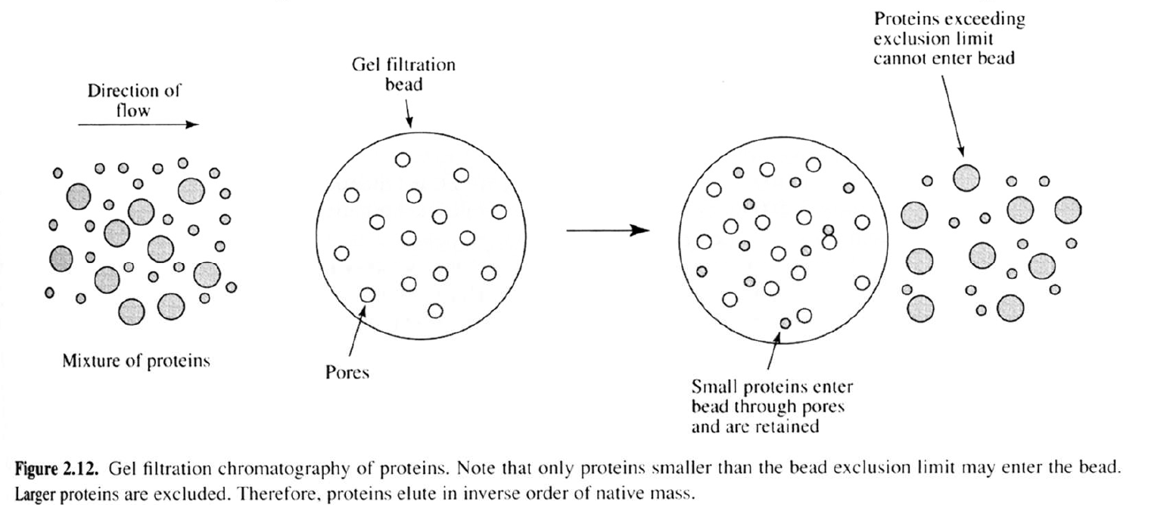
그림 6. 젤 여과에서 exclusion limit보다 큰 단백질은 비드에 들어가지 못해 void로 먼저 용출된다. 출처: [1, p.18], Figure 2.12 (원서 미표기).

6. Flow-through(FT)에 대한 주의
Flow-through(FT)는 이온교환·친화처럼 결합–용출형 크로마토그래피에서, 시료를 loading하는 동안 정지상에 결합하지 않고 그대로 컬럼을 통과해 나오는 분획이다(그림 8). 이온교환에서는 정지상과 같은 부호의 전하를 띤 분자가 결합하지 않고 통과하며, 그림 7의 캡션도 "positively-charged proteins pass straight through the stationary phase"라고 설명한다 [1, p.21]. 결합한 분자는 이후 경쟁 이온(예: NaCl 구배)으로 떼어내 용출한다 [1, p.21].
FT 주의 사항
- FT 분획을 버리지 말고 따로 받아 둔다. 표적이 FT에서 검출되면 결합 실패(조건 불일치) 또는 과부하(결합 용량 초과)의 신호이다.
- loading 시료의 pH·이온 세기를 평형(equilibration) buffer와 맞춘다. 염이 많으면 결합이 약해져 FT로 샌다. 수업자료도 이온교환 전에 탈염을 먼저 하라고 안내한다 [1, p.21].
- FT·wash 단계는 기저선이 돌아올 때까지(보통 column volume 단위로) 진행한 뒤 용출을 시작한다.
- pH에 따라 알짜 전하가 달라지므로 한 pH에서 분리되지 않는 단백질은 pH를 바꿔 분리할 수 있다 [1, p.21].

이 실험과의 관계
formate 분석이 시료를 컬럼에 결합시키는 방식이 아니라 등용매(isocratic)로 흘려 체류 차이로 분리하는 방식이면 FT 분획은 없고, 대응 개념은 비체류 성분이 나오는 void 피크이다. 다만 시료의 염·매트릭스가 void 근처로 나오므로 같은 주의가 필요하다(컬럼 확정 후 확인).

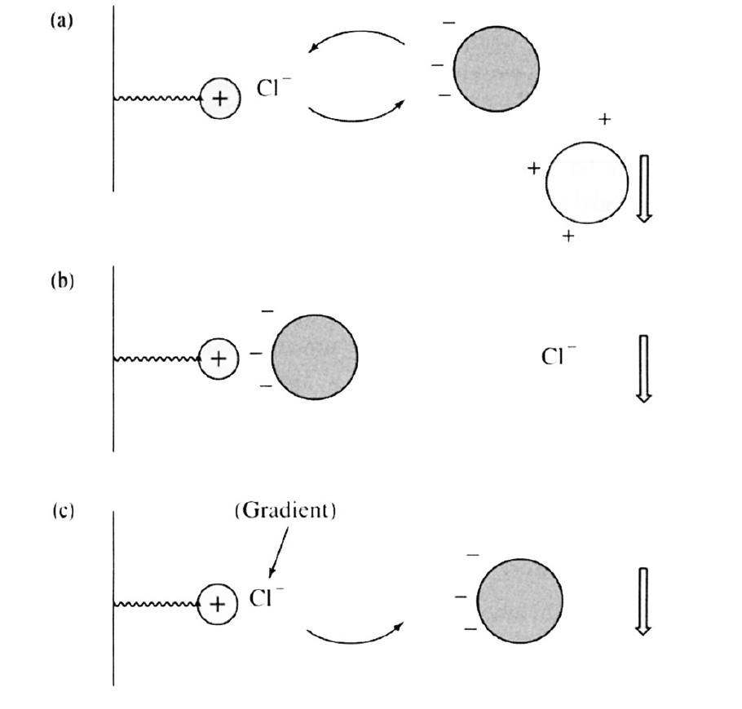  그림 7. 전형적인 이온교환 실험: (a) Cl⁻가 양전하 교환체에 결합, (b) 음전하 단백질이 Cl⁻와 교환되어 결합, (c) NaCl 구배의 Cl⁻가 단백질을 용출. 양전하 단백질은 그대로 통과. 출처: [1, p.21], Figure 2.11 (원서 미표기; 캡션 요지는 한글로 요약). | 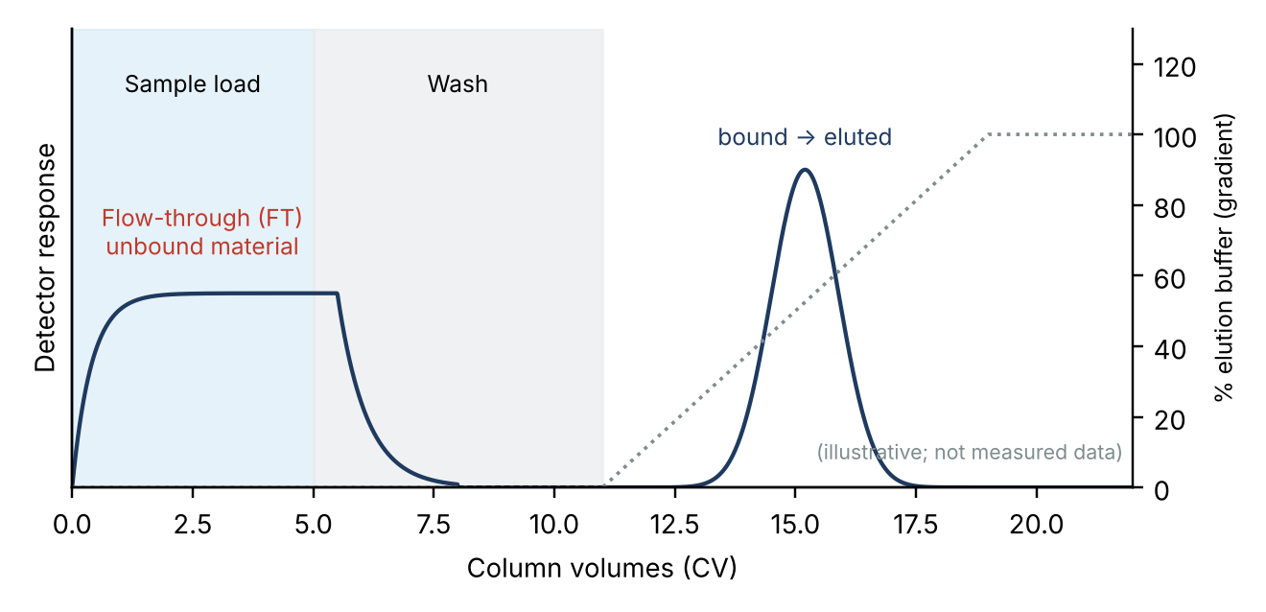  그림 8. 결합–용출형 크로마토그램에서 loading 중 나오는 FT 피크와 gradient 용출 피크(개념도, 가상의 값).

7. 크로마토그램에 영향을 미치는 주요 파라미터
파라미터 | 체류시간(t_{R}) | 피크 폭 · 분리 | 실험 시 주의
유속 F | F↑ → t_{R}↓ (t_{R} ∝ 1/F), 압력↑ | 효율이 최대인 최적 유속 존재 [7] | t₀, t_{R}이 함께 변함. 표준과 시료를 같은 유속으로
컬럼 온도 | 일반적으로 T↑ → t_{R}↓ (K가 온도에 의존 [1, p.15]) | 점도↓·확산↑ → 피크 좁아짐, 압력↓ | 컬럼 허용 온도 이내. 오븐·검출기 온도 안정화(특히 RI)
이동상 세기 (유기용매 %, 산·염 농도) | 역상: 유기용매↑ → t_{R}↓ [1, p.22, 30]. 이온교환: 염↑ → t_{R}↓ [1, p.21] | k와 α를 함께 변화 | 병마다 조성이 다르면 체류·기저선 이동. 한 시퀀스는 같은 병
이동상 pH·이온 세기 | 약산·약염기는 pKa 근처에서 이온화 정도가 달라 체류 변화 | 선택도 α 변화 | pH 조제 오차 최소화. 역상은 pH·극성·온도에 민감 [1, p.22]
컬럼 길이 L·입자 크기 d_{p} | L↑ → t_{R}↑ | N ∝ L/d_{p}; 압력 ∝ L/d_{p}² [3, p.8], [5] | 작은 입자는 여과·압력 관리 필수 [1, p.29]
정지상 종류 | 상호작용 자체를 결정 | α를 크게 바꿈(가장 효과적) | 모드 선택 [3, p.3–5]
주입량·시료 용매 | 과부하 시 t_{R} 이동 | 피크 넓어짐, 꼬리끌림 | 시료 용매를 이동상과 비슷하게, 주입량 통일
검출기 설정 | 영향 적음 | 파장·시간 상수·샘플링 속도에 따라 변화 | RI는 온도·유량 변화에 민감 [5]

표의 내용은 일반적 경향이며 조건에 따라 달라질 수 있다. 출처를 따로 적지 않은 항목은 일반 원리 [5]이다. 이동상 세기·온도·유속을 바꾸면 체류시간이 바뀌므로 표준과 시료는 반드시 같은 조건으로 분석하고, 조건을 바꾸면 검량선과 체류시간 기준을 다시 확인한다.
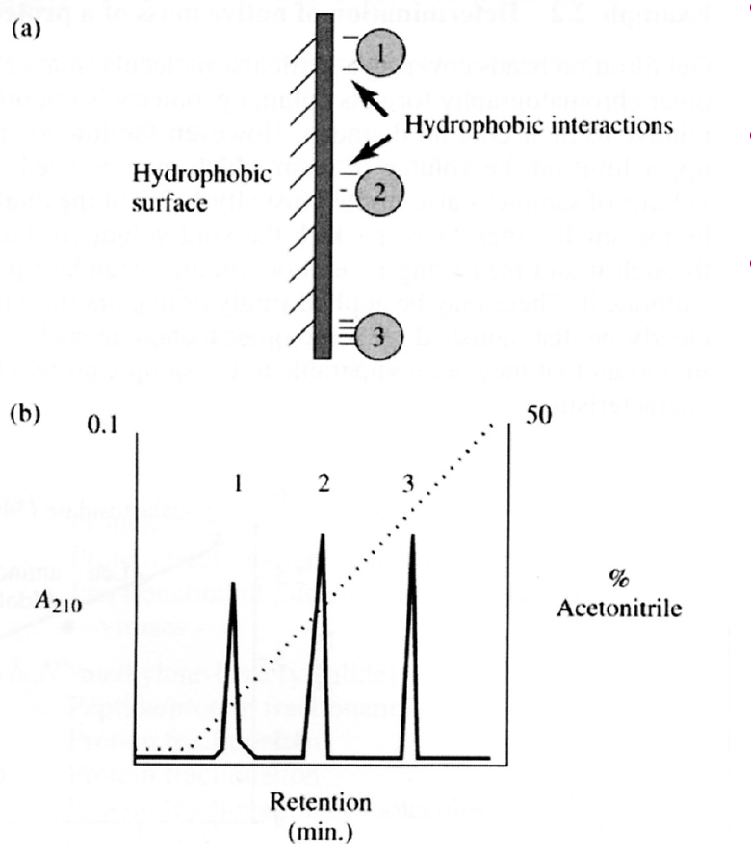  그림 9. 역상 크로마토그래피: 아세토니트릴(%)이 증가하면 소수성이 큰 성분(1 → 3 순)이 차례로 용출. 출처: [1, p.22], Figure 2.13 (원서 미표기). | 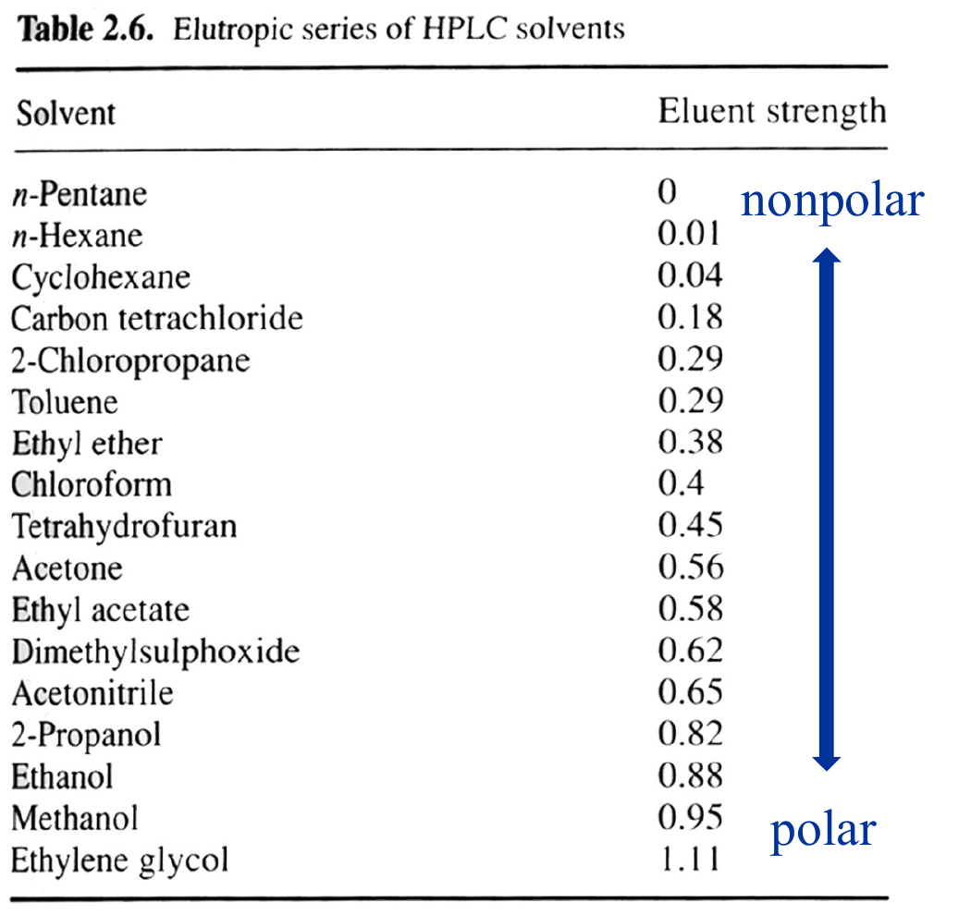  그림 10. HPLC 용매의 용출 세기 순서(elutropic series). 출처: [1, p.30], Table 2.6 (원서 미표기).

8. 정량분석: 절대 검량법, 표준 제조, 시료 전처리, 희석 보정
검출기가 선형 범위 안에서 작동하는 한 피크 면적은 농도에 비례한다. 농도를 아는 표준 용액의 면적–농도 관계(검량선)를 만들고 미지 시료의 면적을 대입해 농도를 구하는 방법이 절대 검량법(absolute calibration method)이다 [4]. 크로마토그래피에서는 반응이 농도에 대체로 비례하는 직선 관계이며, 직선성을 잃는 것은 분석법의 한계에 도달했다는 신호로 본다 [14, p.2].
- 표준 제조 [4]: 100 mL 부피 플라스크에 100 mM 모액 조제(포도당 예: 180.156 g/mol → 약 1.80 g; formate는 sodium formate 68.01 g/mol이면 100 mM × 100 mL = 0.680 g) → 2배 연속희석으로 100, 50, 25, 12.5, 6.25 mM의 5점 → 1 mL를 시린지 필터로 걸러 vial insert에 담고 2 mL HPLC vial에 넣는다.
- 시료 전처리 [3, p.10]: 배양액 100 µL를 10배 희석(최종 1 mL) → 원심분리 → 상층액 여과 → −20 °C 보관 → 분석. 원심분리는 세포 제거, 여과는 컬럼 보호가 목적이다.
- 역산과 희석 보정: C_{분석} = (A_{시료} − b)/a, C_{배양액} = C_{분석} × DF(여기서 DF = 10). 예(그림 11, 가상 데이터): A = 12,400 → C_{분석} = (12,400 − 99)/1982 = 6.21 mM → × 10 = 62.1 mM.
주의
- 시료 농도는 검량선 범위 안이어야 하며 외삽하지 않는다. 범위를 벗어난 시료는 적절히 희석해 다시 분석한다 [14, p.8]. 검량 범위는 예상 시료 농도에 맞춰 정한다 [14, p.5].
- handout의 표준 범위(6.25–100 mM)는 10배 희석 후 formate 농도보다 높을 수 있으므로 낮은 농도 점 추가를 검토한다 [확인 필요: 예상 formate 농도].
- R²와 RMSE는 반응의 오차를 최소화하도록 설계된 지표라 보고 농도의 오차를 항상 반영하지는 못한다 [14, p.6]. R²만으로 판정하지 말고 표준의 역산 %RE를 함께 본다.
- 희석 배수 10을 곱하는 것을 잊기 쉽다.

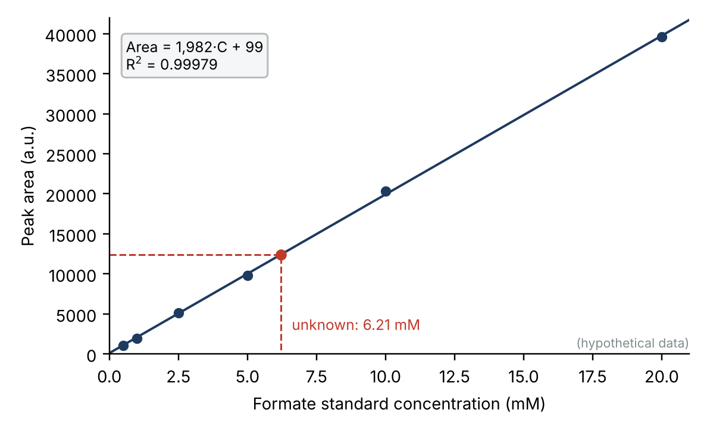
그림 11. 검량선과 미지 시료 농도 역산의 예(가상 데이터 6점). Area = 1982·C + 99, R² = 0.99979. 점선은 시료 면적에서 농도를 읽는 방법. 실측값이 아님.

9. 실험 순서(약식)와 분석 조건
단계 | 내용 | 확인 포인트
1 | Formate standard solution 제조: sodium formate로 모액(예: 100 mM) 조제 → 2배 연속희석으로 5–6점 표준 | 정확한 칭량·부피 플라스크, 낮은 농도 점 확보. QC는 표준과 다른 stock에서 제조 [14, p.2]
2 | Sample filter: 시료(전처리 상층액)와 표준을 시린지 필터로 여과 → vial insert → HPLC vial. 필터 기공 크기·재질 [실험실 기준 기입] | 필터 재질 적합성, 기포 제거, 라벨링
3 | Loading 시료 준비: blank(용매), 대조군(배지 등 matrix), 표준(낮은 → 높은 농도), 시료, QC 순 시퀀스. 주입량 [ ] µL | carry-over 방지, 표준·시료 용매 통일, 중간에 표준 1점 재주입
4 | 대조군과 peak 비교: blank·대조군의 void/시스템 피크 위치 확인 → 표준과 같은 t_{R}의 formate 피크 확인 | 간섭 피크 없음, 인접 피크와 R ≥ 1.5
5 | Area(면적) 비교: 표준과 시료의 피크 면적을 같은 적분 조건으로 산출 | 적분 기준 통일, 기저선 안정, 꼬리끌림
6 | STD calibration 및 area로 역산: y = ax + b 회귀 → 시료 면적으로 농도 역산 → × 희석 배수 | 시료 농도가 범위 안인지, 외삽 금지
7 | %CV, %RE 계산: 표준의 역산 농도와 반복 주입(QC)으로 정밀도·정확도 산출 | CV는 면적이 아닌 역산 농도 기준 [14, p.6]
8 | 허용 범위 판정: 기준과 비교해 합격/불합격, 불합격 시 원인 점검·재분석 | 기준 [ ± __ %, ≤ __ % ]

분석 조건 | 값 (컬럼·이동상 확정 후 기입)
컬럼 | [ ]
이동상 (조성·농도) | [ ]
유속 | [ ]
컬럼 온도 | [ ]
검출기 | [ ]
주입량 | [ ]
분석 시간 | [ ]
formate 예상 t_{R} | [ 표준 주입으로 확인 ]

10. 정확도(%RE)·정밀도(%CV)와 허용 범위
- 정확도 %RE(relative error) = (측정 평균 − 공칭 농도)/공칭 농도 × 100. Azadeh 등은 RE를 "실험값과 이론값의 차이를 이론값으로 나눈 비"로 정의하고 [14, p.6], %Bias = (Determined − Nominal)/Nominal × 100으로 적는다 [14, p.9].
- 정밀도 %CV = (표준편차 SD/평균) × 100 (SD는 표본 표준편차, n−1). 각 표준의 CV는 기기 반응(면적)이 아니라 역산 농도의 CV로 보고해야 한다 [14, p.6].
- 검량 표준의 역산(back-calculation): 표준 면적을 회귀식에 넣어 얻은 농도의 %RE로 직선성과 범위를 점검한다.
- 예) Mid QC(공칭 7.5 mM, n = 3): 7.56, 7.45, 7.64 mM → 평균 7.55, SD 0.094 → %CV = 1.24 %, %RE = +0.68 %.
항목 | HPLC(크로마토그래피) 일반 기준 [10, 11] | LBA 백서 기준 [14, Table I, p.3]
검량 표준 RE | 공칭값의 ±15% (LLOQ ±20%) | ±20% (LLOQ ±25%; EMA·MHLW는 ULOQ도 ±25%, ANVISA는 ±15%/±20%)
검량 표준 CV | ≤15% (LLOQ ≤20%) | <20% (LLOQ 25%)
기준 통과 비율 | 비영 표준의 75% 이상 | 75% 이상 (LLOQ·ULOQ 포함) [14, p.6]
표준 개수 | 최소 6개 농도 | 최소 6개 비영 표준, 농도당 2반복
QC 정확도·정밀도 | ±15% / ≤15% (LLOQ ±20% / ≤20%) | Total error ±30% (FDA·EMA)
R² 기준 | — | FDA·EMA·MHLW 미제시, ANVISA 0.99

확인 상태와 적용
Azadeh 등의 백서 [14]는 첨부 PDF에서 직접 확인했다(●). 다만 이 백서는 약동학(PK)용 리간드 결합 분석법(LBA)이 대상이며(p.2), LBA는 비선형(S자) 반응이라 크로마토그래피보다 기준이 넓다. HPLC 열의 수치는 ICH M10·FDA 원문을 열람하지 못해 2차 요약으로 일부(±15%/LLOQ ±20%)만 확인했으므로 인용 전 원문 확인이 필요하다. 크로마토그래피 기준의 원 출처로는 [14]가 인용한 Viswanathan 등(2007) [18]과 EMA 지침 [15]을 확인하기를 권한다. 수업 합격 기준: [ ± __ %, ≤ __ % ]

공칭 (mM) | 면적 | 역산 농도 (mM) | %RE
0.5 | 1,080 | 0.495 | −0.99 %
1 | 1,960 | 0.939 | −6.10 %
2.5 | 5,160 | 2.553 | +2.13 %
5 | 9,800 | 4.894 | −2.12 %
10 | 20,300 | 10.191 | +1.91 %
20 | 39,600 | 19.927 | −0.36 %
표 A. 검량 표준의 역산 결과 (가상 데이터). Area = 1982.3·C + 98.7, R² = 0.99979. 모든 표준 |%RE| ≤ 15% (최대 6.1%).
수준 | 공칭 | 역산 농도 (mM) | 평균 | SD | %CV | %RE
Low | 1.5 | 1.49, 1.47, 1.53 | 1.50 | 0.033 | 2.21 % | −0.07 %
Mid | 7.5 | 7.56, 7.45, 7.64 | 7.55 | 0.094 | 1.24 % | +0.68 %
High | 15 | 14.98, 15.29, 15.06 | 15.11 | 0.160 | 1.06 % | +0.75 %
표 B. QC 반복 분석 (n = 3, 가상 데이터). 계산 방법을 보여 주기 위한 값이며 실측 데이터가 아님.

부록. %RE·%CV 기준의 문헌 근거 (Azadeh et al., 2017)
아래 표는 첨부된 백서 [14]에서 %RE·%CV와 검량 곡선 운용에 관한 부분을 쪽수와 함께 정리한 것이다. 인용문은 원문 그대로이며, 오른쪽 열은 이 실험에 적용하는 방법이다.
주제 | 원문 인용 (요지) | 위치 | 이 실험에 적용
적용 범위 | "…its focus remains on calibration curves for quantitative pharmacokinetic (PK) LBAs. All other assay types are outside the scope of this paper." | p.2 | 수치(±20/25%)는 LBA 기준. HPLC에는 원칙만 준용
크로마토그래피와 차이 | "…chromatographic assays where response is typically a linear function of the concentration… loss of linearity is an indication that the assay has reached its limits of the detection." | p.2 | HPLC는 직선 검량이 기본. 직선 범위 안에서만 정량
RE 정의 | "relative error (RE; defined as the ratio of the difference between experimental and theoretical values over theoretical value)"; %Bias = (Determined − Nominal)/Nominal × 100 | p.6, p.9 | %RE 식의 근거
기준 수치 | Table I: RE ±20% (±25% LLOQ), CV <20% (25% LLOQ), 최소 6개 비영 표준, 2반복, 75% 통과, R²는 ANVISA만 0.99 | p.3 | 비교 기준(그림 12)
75% 규칙 | "A minimum of 75% of calibrators, including those at LLOQ and ULOQ levels, must pass…" | p.6 | 6점 중 5점 이상 통과
CV의 단위 | "CVs of back-calculated concentrations, and not those of the instrument response, should be reported for each calibrator." | p.6 | %CV는 역산 농도로 계산
표준 개수 | "Calibration curves should include a minimum of six non-zero concentrations including LLOQ and ULOQ…" | p.4 | handout의 5점은 이보다 적음
표준·QC 독립 | "Preparation of calibrators must be independent of assay QCs… calibrators and QCs may not be prepared from the same intermediate stock." | p.2 | QC는 다른 모액에서 제조
범위 | "The calibration range must be appropriate for and correspond to the anticipated concentration range of study samples." | p.5 | formate 예상 농도에 맞춰 범위 설정
R²의 한계 | R²·RMSE는 "designed to minimize the error of the response instead of the error of the reportable result" | p.6 | R² 단독 판정 금지
편집 규칙 | CV 실패 먼저 제외 → bias 큰 순서로 하나씩; 연속 두 표준 제외 불가; ≤25%; 최소 6점 유지; 기록된 원인만; "calibrators should not be excluded to facilitate QC passing" | p.6, p.8 | 표준 제외 시 사유 기록
blank(zero) | "…the 2012 EMA bioanalytical guidance (9) provided the recommendation that the zero calibrator not be included in the calculation of calibration curve parameters in chromatographic assays." | p.15 | 검량 회귀에 blank 점을 넣지 않음

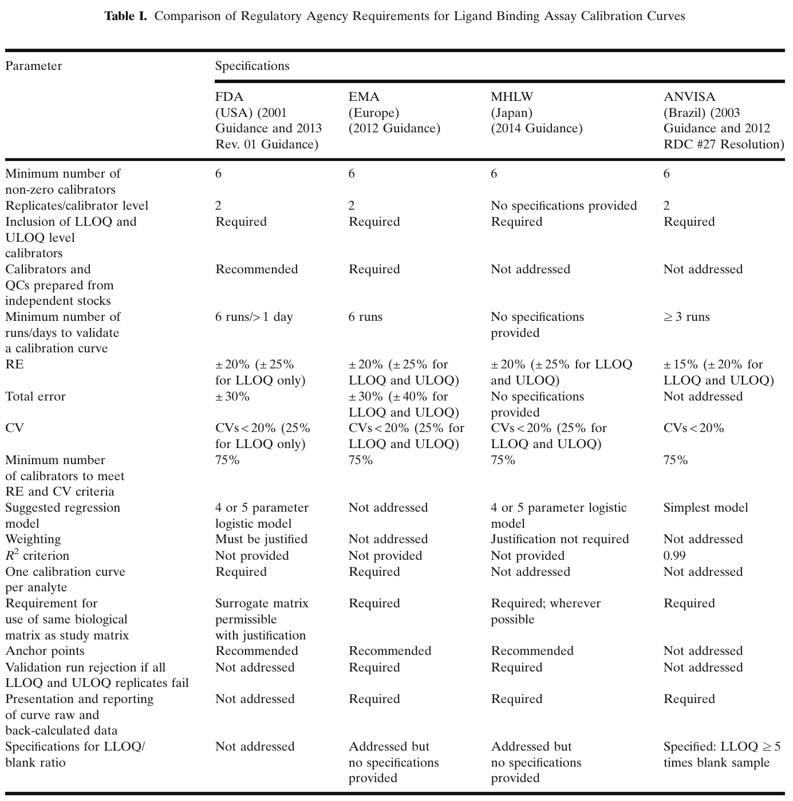
그림 12. 규제기관별 LBA 검량 곡선 요건 비교. 출처: Azadeh et al. [14], Table I, p.3. Open Access, CC BY 4.0 (원문 그대로 수록).

참고문헌
확인 상태: ● 첨부 자료에서 직접 확인 ◐ 2차 출처(검색 결과·인용 목록)로 확인, 원문 미열람 ○ 확인하지 못함(일반적으로 알려진 서지, 인용 전 확인 필요)
번호 | 서지 정보 | 사용 위치 | 상태
1 | 수업자료: "Protein purification & Structure determination", UNIST, 2026 Fall semester, 53 슬라이드 (ProteinEng_Protein_Purification.pdf). p.는 PDF 슬라이드 번호. | 그림 1–3, 5–10 | ●
2 | Nelson DL, Cox MM. Lehninger Principles of Biochemistry, 6th ed. New York: W. H. Freeman and Company; 2013. Figure 3-16. ([1] p.12에 표기된 출처) | 그림 1 | ●
3 | Ryu H, Bassey BF. "13th Week — Metabolite analysis: HPLC". ECHE34101/2 Engineering Biology Laboratory, BCE_UNIST. 11 슬라이드 (20221201and02_HPLC_Lecture_1.pdf). | 2–4, 7–9장 | ●
4 | 수업 handout: "Standard preparation for HPLC" (In-class material). 절대 검량법, 표준 제조 절차. | 8–9장 | ●
5 | Snyder LR, Kirkland JJ, Dolan JW. Introduction to Modern Liquid Chromatography, 3rd ed. Hoboken, NJ: Wiley; 2010. | 3–7장 | ○
6 | Purnell H. The correlation of separating power and efficiency of gas-chromatographic columns. J Chem Soc 1960:1268–1274. doi:10.1039/JR9600001268 | 4장 | ◐
7 | van Deemter JJ, Zuiderweg FJ, Klinkenberg A. Longitudinal diffusion and resistance to mass transfer as causes of nonideality in chromatography. Chem Eng Sci 1956;5(6):271–289. | 4, 7장 | ○
8 | Ettre LS. Nomenclature for chromatography (IUPAC Recommendations 1993). Pure Appl Chem 1993;65(4):819–872. doi:10.1351/pac199365040819 | 용어 확인 | ○
9 | GE Healthcare (현 Cytiva). Size Exclusion Chromatography: Principles and Methods, 18-1022-18 (열람 가능 사본 Edition AI). V₀, V_{e}, V_{t}, column volume 정의. | 5장 | ◐
10 | ICH. M10: Bioanalytical Method Validation and Study Sample Analysis. Step 4, 24 May 2022. | 10장 | ◐
11 | US FDA. Bioanalytical Method Validation: Guidance for Industry. May 2018. | 10장 | ○
12 | USP–NF General Chapter <621> Chromatography (tailing factor, 시스템 적합성). | 4장 | ○
13 | Analytics-Shop. "Terms and equations used in HPLC explained". https://analytics-shop.com/gb/hplc-definition-equations | 4장 | ◐
14 | Azadeh M, Gorovits B, Kamerud J, MacMannis S, Safavi A, Sailstad J, Sondag P. Calibration curves in quantitative ligand binding assays: recommendations and best practices for preparation, design, and editing of calibration curves. AAPS J. 2017 (received 1 Aug 2017, accepted 28 Aug 2017). doi:10.1208/s12248-017-0159-4. Open Access (CC BY 4.0). p.는 PDF 쪽(1–16). | 8–10장, 부록, 그림 12 | ●
15 | EMA. Guideline on bioanalytical method validation. EMEA/CHMP/EWP/192217/2009, July 21, 2011. ([14]의 참고문헌 9) | 10장, 부록 | ◐
16 | US FDA. Guidance for industry: bioanalytical method validation. May 2001. ([14]의 참고문헌 10) | 10장 | ◐
17 | US FDA. Draft guidance for industry: bioanalytical method validation (Revised). September 2013. ([14]의 참고문헌 11) | 10장 | ◐
18 | Viswanathan CT, Bansal S, Booth B, DeStefano AJ, Rose MJ, Sailstad J, et al. Quantitative bioanalytical methods validation and implementation: best practices for chromatographic and ligand binding assays. Pharm Res. 2007;24(10):1962–73. ([14]의 참고문헌 15) | 10장 | ◐

※ 수업자료 [1]의 "Figure 2.x", "Table 2.x" 도판은 원서가 표기되어 있지 않다(Figure 2.23 캡션에만 "adapted from Doonan, 1996"이 있으나 사용하지 않음). [15]–[18]은 [14]의 참고문헌 목록에서 서지를 확인했고 원문은 열람하지 않았다.

그림·표 출처 대조표
번호 | 내용 | 원본 위치 | 원 캡션 / 표기(인쇄된 그대로) | 크레딧
그림 1 | Lehninger Fig. 3-16 (컬럼 크로마토그래피) | [1] p.12 | "Figure 3-16 Lehninger Principles of Biochemistry, Sixth Edition © 2013 W. H. Freeman and Company" | [2]
그림 2 | Figure 2.1 (두 상 사이의 분배) | [1] p.14 | "Partitioning of biomolecules in a two-phase system. Two components are represented by circles and squares, respectively. The two phases could be an aqueous buffer and a solid stationary phase. The two samples have very different partition coefficients in this experimental system." | 원서 미표기
그림 3 | Figure 2.20 (HPLC 시스템) | [1] p.29 | "Overview of typical HPLC system. Low-pressure region of the system where tubing may be plastic is denoted by dashed line. Solid lines denote stainless steel tubing required due to high pressure." | 원서 미표기
그림 4, 5, 8, 11 | 직접 작성한 도해 (가상 값) | — | 개념 출처: [3] p.6–7, [9], [1] p.21, [4] | —
그림 6 | Figure 2.12 (젤 여과) | [1] p.18 | "Gel filtration chromatography of proteins. Note that only proteins smaller than the bead exclusion limit may enter the bead. Larger proteins are excluded. Therefore, proteins elute in inverse order of native mass." | 원서 미표기
그림 7 | Figure 2.11 (이온교환) | [1] p.21 | "A typical ion exchange experiment. … Note that positively-charged proteins pass straight through the stationary phase and that proteins with different net charge are separated by the gradient of NaCl (Figure 2.7)." | 원서 미표기
그림 9 | Figure 2.13 (역상) | [1] p.22 | "Reversed phase chromatography. (a) Samples interact with nonpolar stationary phase by hydrophobic interaction and are eluted by increase in hydrophobicity of mobile phase. …" | 원서 미표기
그림 10 | Table 2.6 (elutropic series) | [1] p.30 | "Table 2.6. Elutropic series of HPLC solvents" | 원서 미표기
그림 12 | Table I (LBA 검량 요건 비교) | [14] p.3 | "Table I. Comparison of Regulatory Agency Requirements for Ligand Binding Assay Calibration Curves" | [14], CC BY 4.0

※ 수업자료 도판은 슬라이드를 200 dpi로 렌더링해 해당 영역만 잘라 사용했으며(그림 3은 겹친 슬라이드 글자를 지움) 내용은 수정하지 않았다. 배포 범위에 맞는 저작권 확인이 필요하다. 그림 12는 CC BY 4.0 조건(출처 표시)으로 수록했다.

